Лабораторная работа №1
Выполнила: Летковский 453503. Вариант 18.
Тема: Система контроля версий Git.
Цель: Познакомиться с возможностями и получить практические навыки работы с системой контроля версий Git.
Задание:
- Подготовка рабочего окружения
a. Установка Git
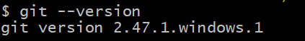
b. Выполнение базовых настроек
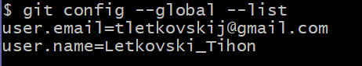

- Создание структуры папок (использовать командную строку) и поместить в репозиторий Git на своем локальном компьютере
Создание структуры папок:
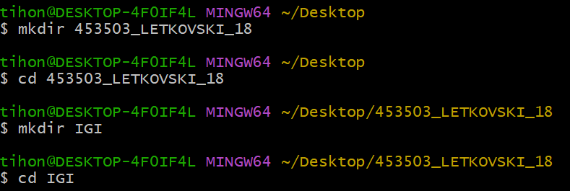
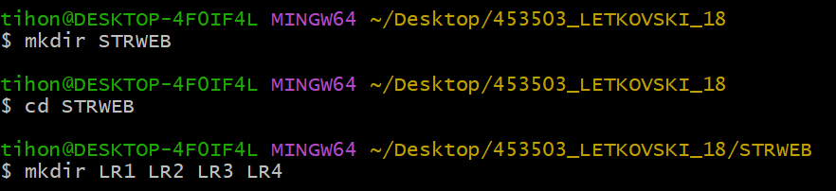
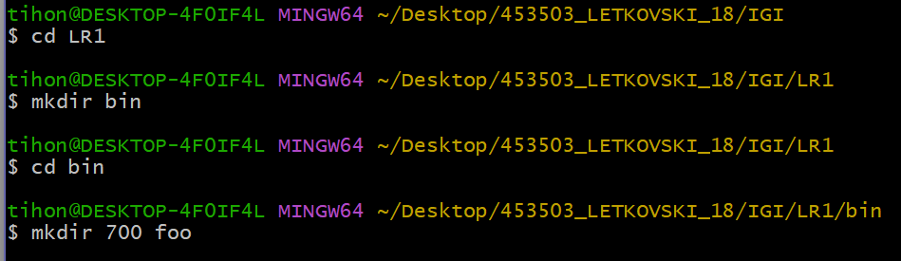
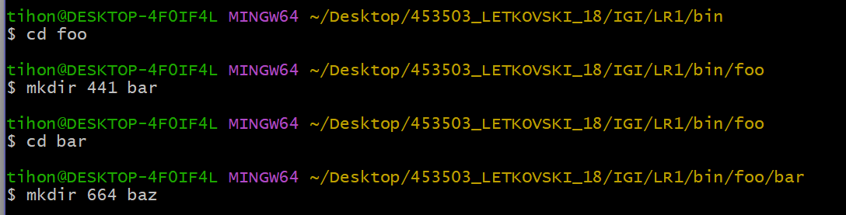
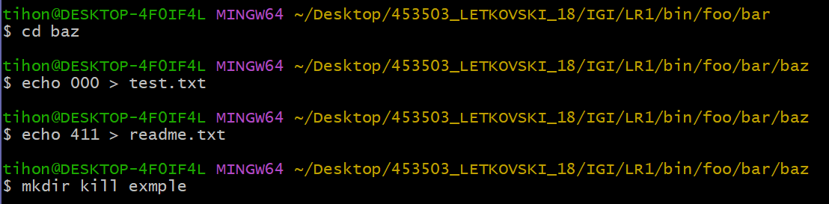
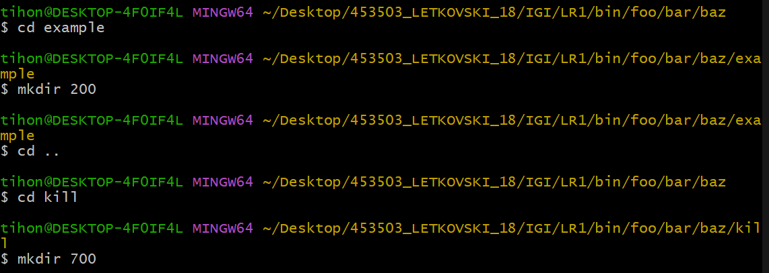
Создание репозитория:
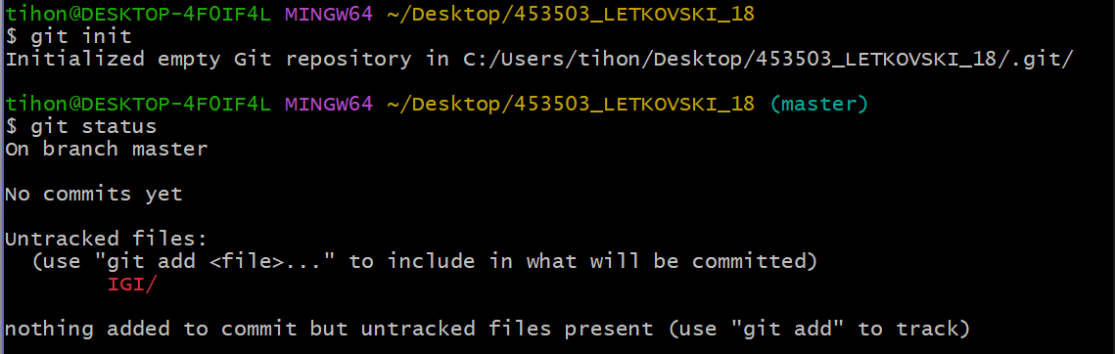
- Создайте репозиторий внутри папки LR1 с помощью клонирования проекта с сайта github.com (https://github.com/smartiqaorg/geometric_lib)
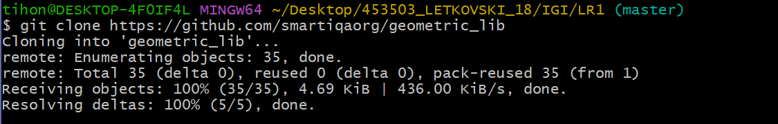

- Выполните следующие действия, каждый раз проверяя состояние файлов в локальном репозитории до и после выполнения операции:
  - сделать индексацию нескольких файлов в вашем Git-репозитории (git add …)
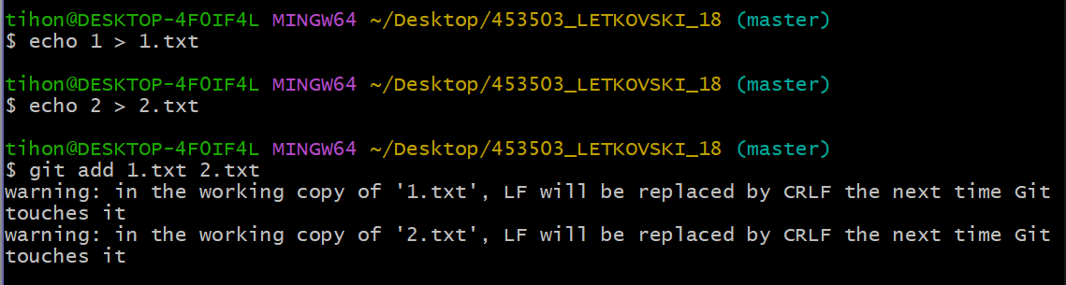
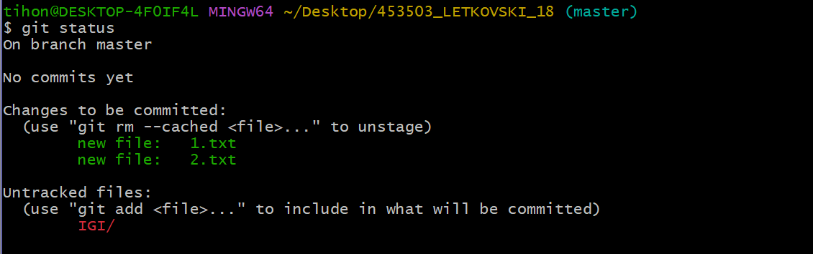
  - внесите изменения в файлы
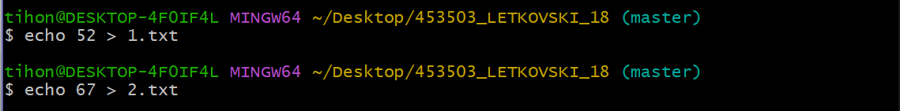
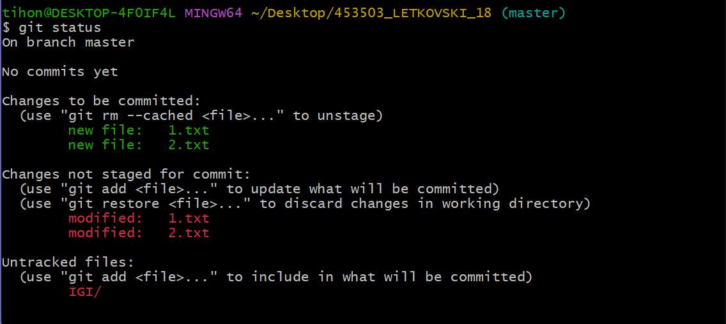
  - выполните коммиты к проиндексированным файлам
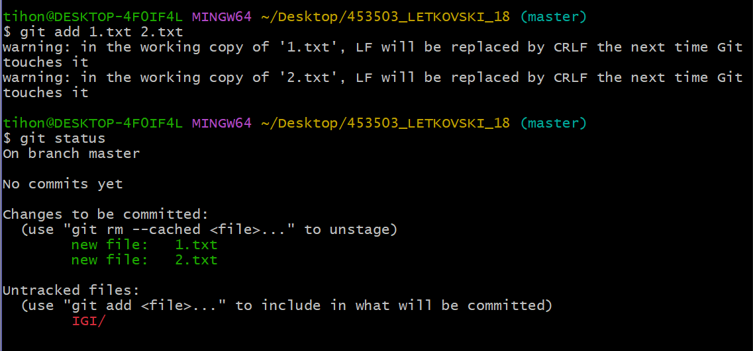
  - добавьте и удалите файлы (один и группу файлов с определенным расширением)
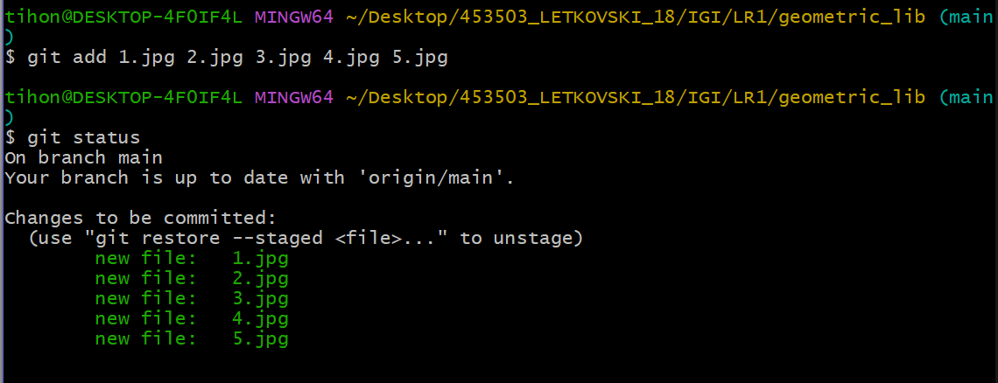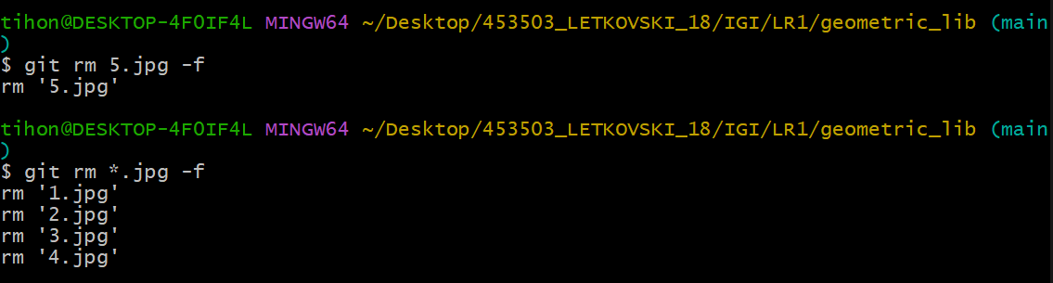
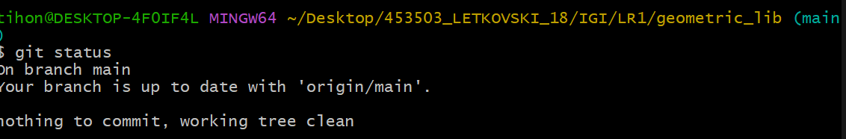
  - переименуйте файлы
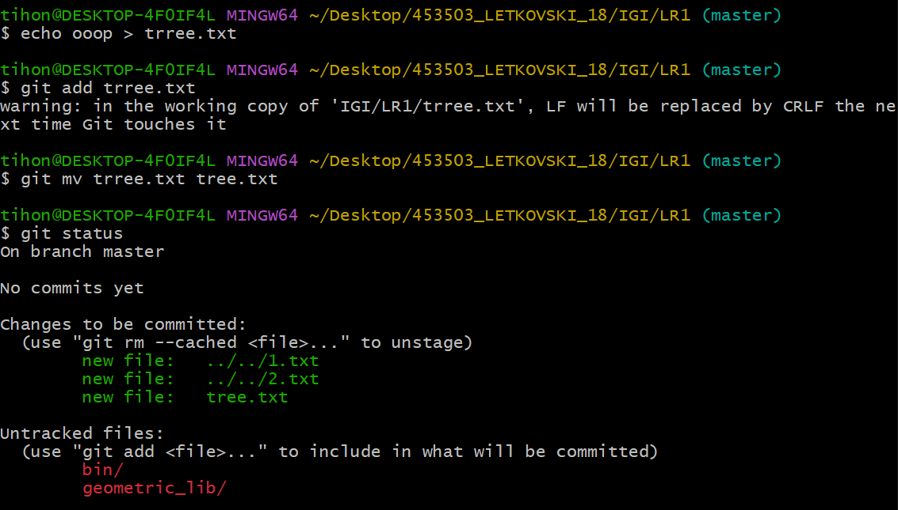
  - создайте для IGI и STRWEB, а также для каждой ЛР, вложенной в них, отдельные ветки, переместите папки и файлы на соответствующие ветки
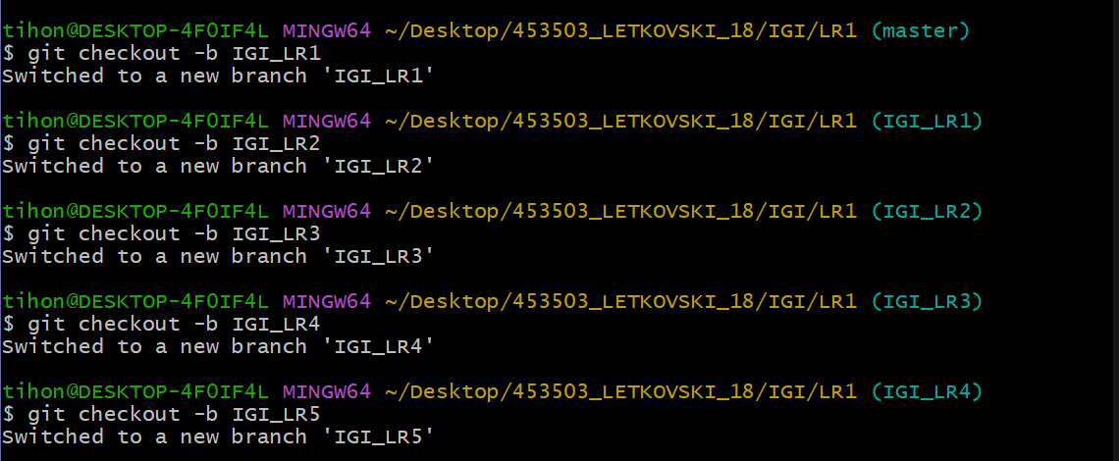

  - выведите историю коммитов: полностью и с ограничением вывода – отобрать только последние, до и после указанной даты, по автору файлов, коммитов (флаги n, since, after, until, before, author, committer, grep) https://code.mu/ru/tool/git/basis/limit-output-commit-history-flags/
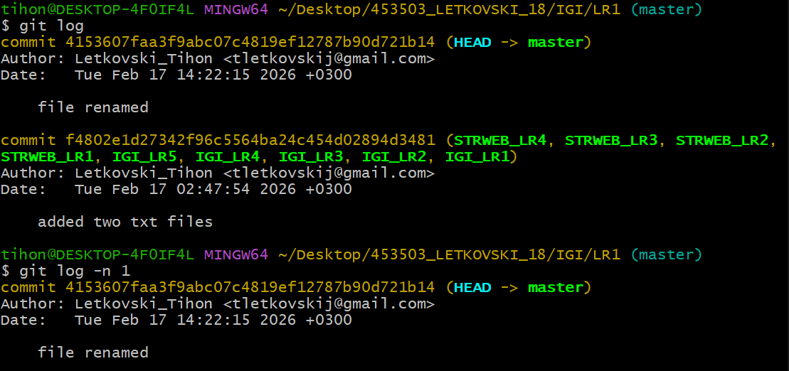
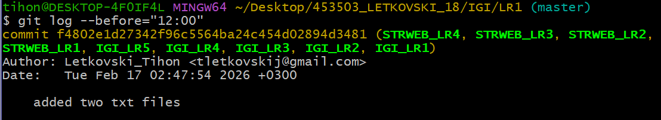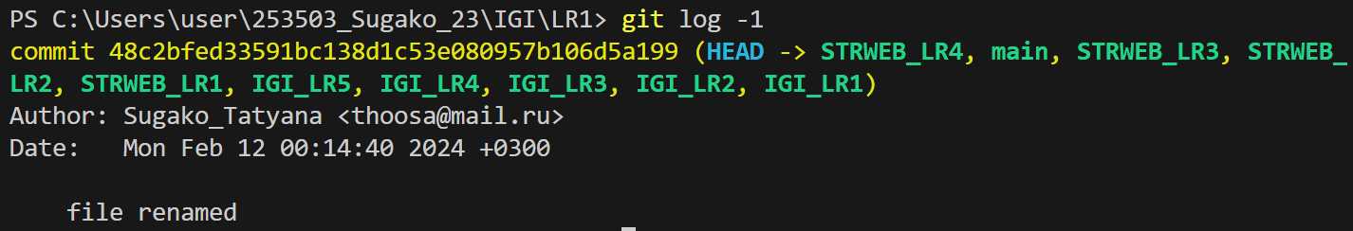
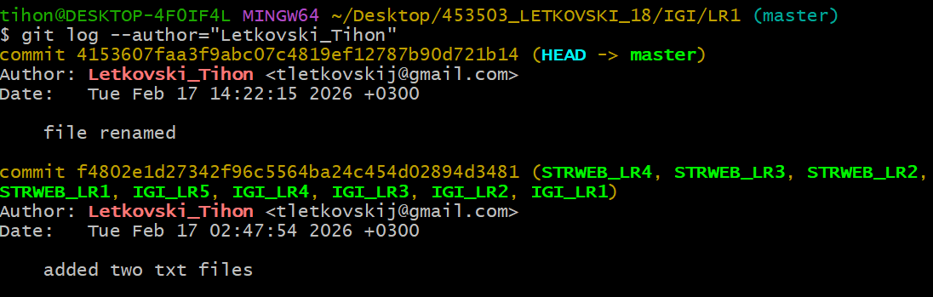
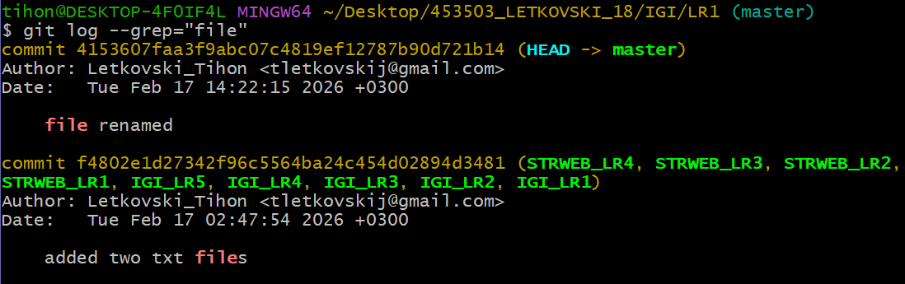
  - исследуйте флаги для git log: p , stat ,shortstat, name-only, name-status, relative-date, pretty, graph,
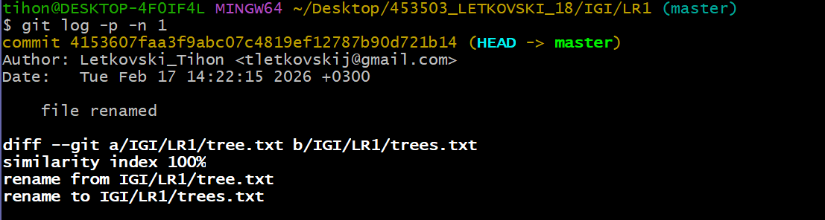
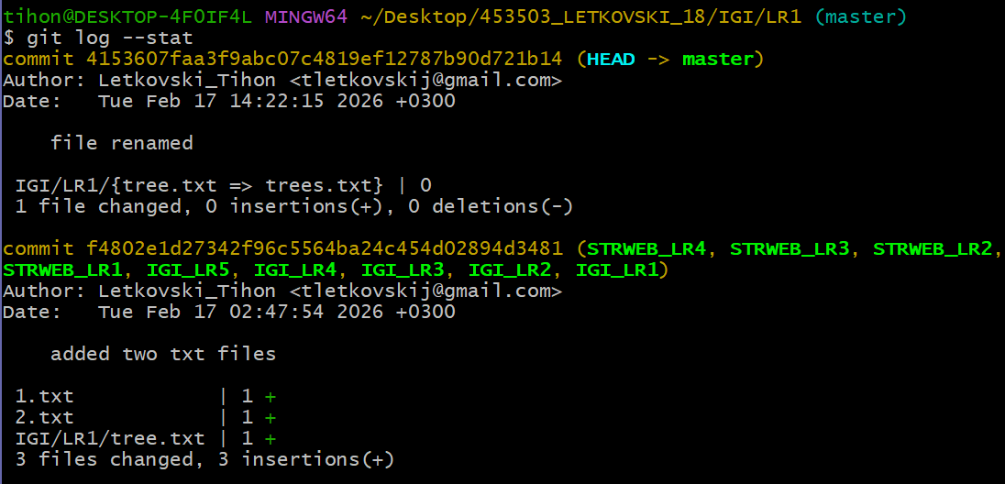
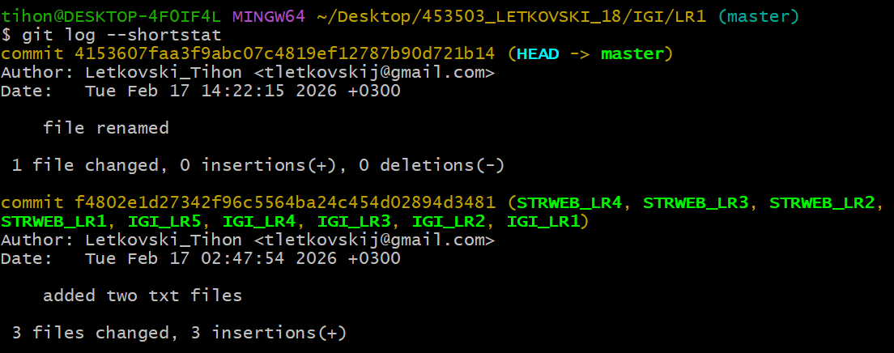
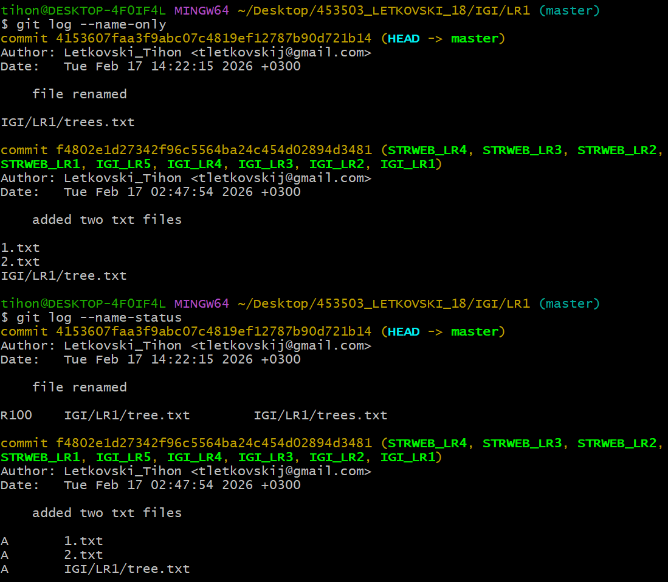
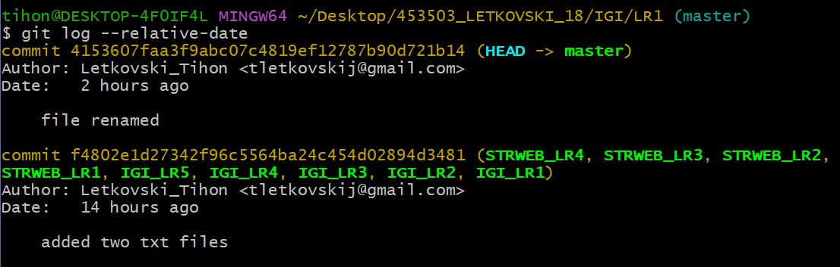
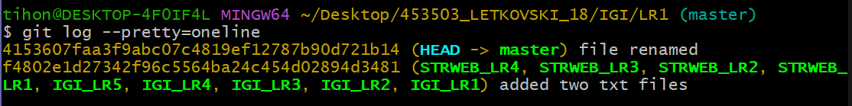
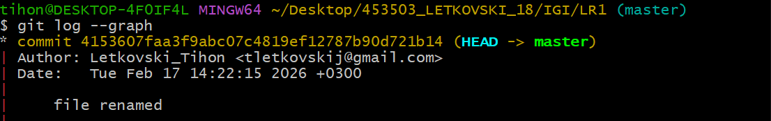
  - найдите разницу в изменениях для каждого коммита
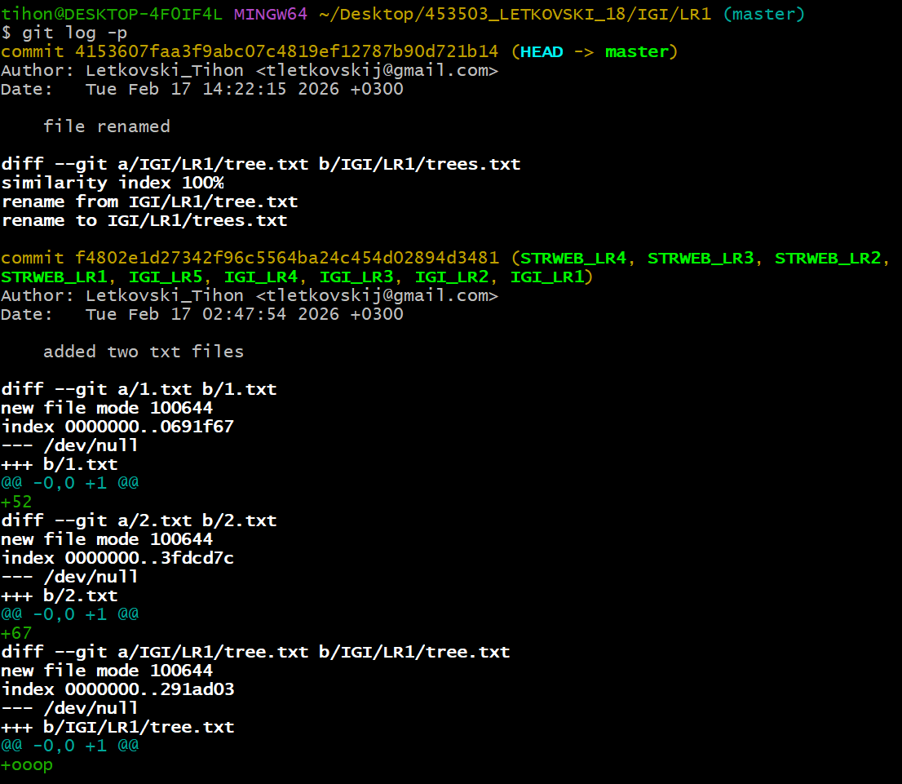
  - создайте новый файл test.txt и вставьте в него строчку 'номер варианта'. затем сделайте коммит и отмените его
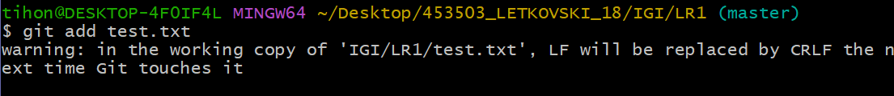
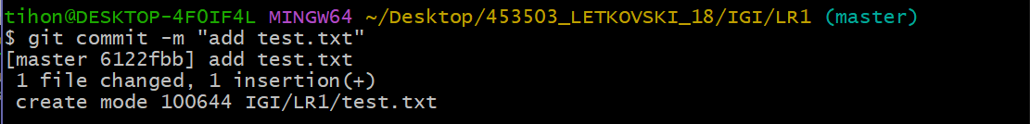
  - проиндексируйте файл в вашем Git-репозитории, затем отмените его индексацию
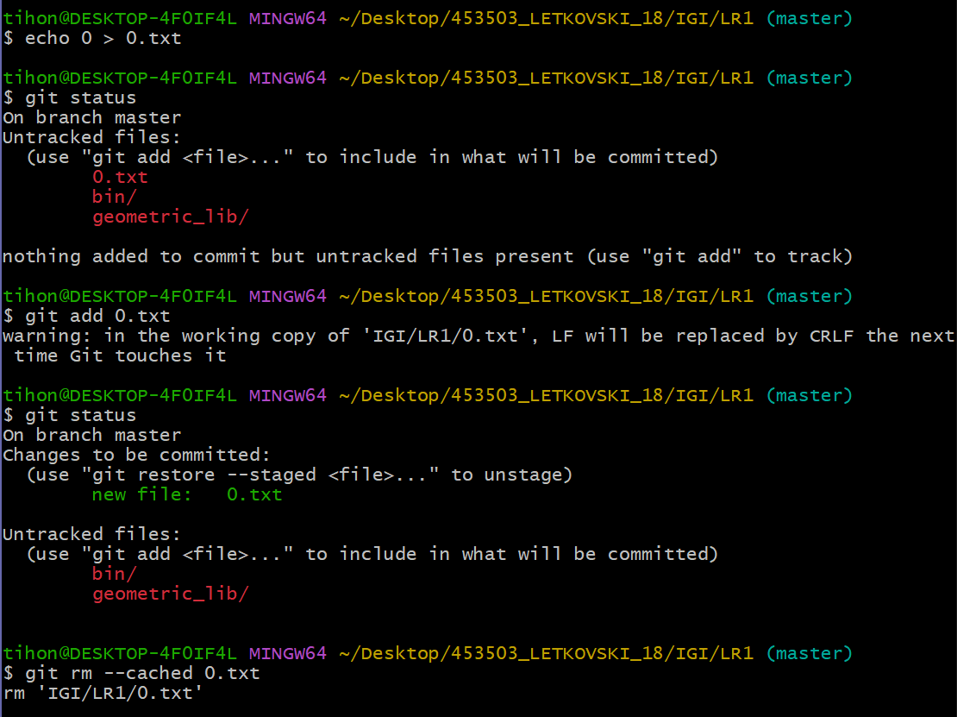
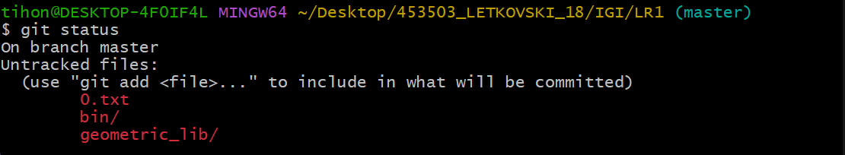
  - внесите изменения в файл в вашем Git-репозитории и затем верните его в исходное состояние.
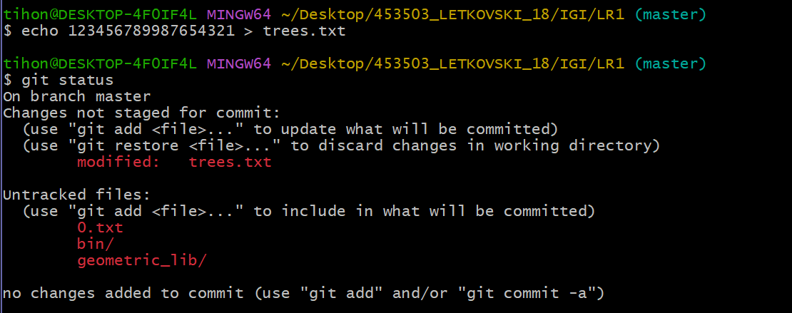
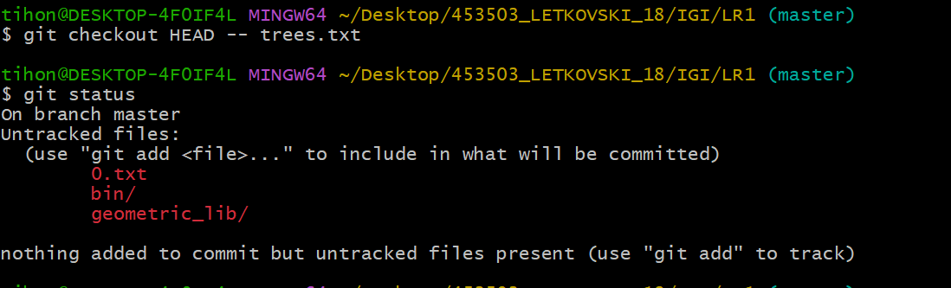
- Выполните следующие действия с удаленным репозиторием:
  - создайте удаленный репозиторий (на github.com)
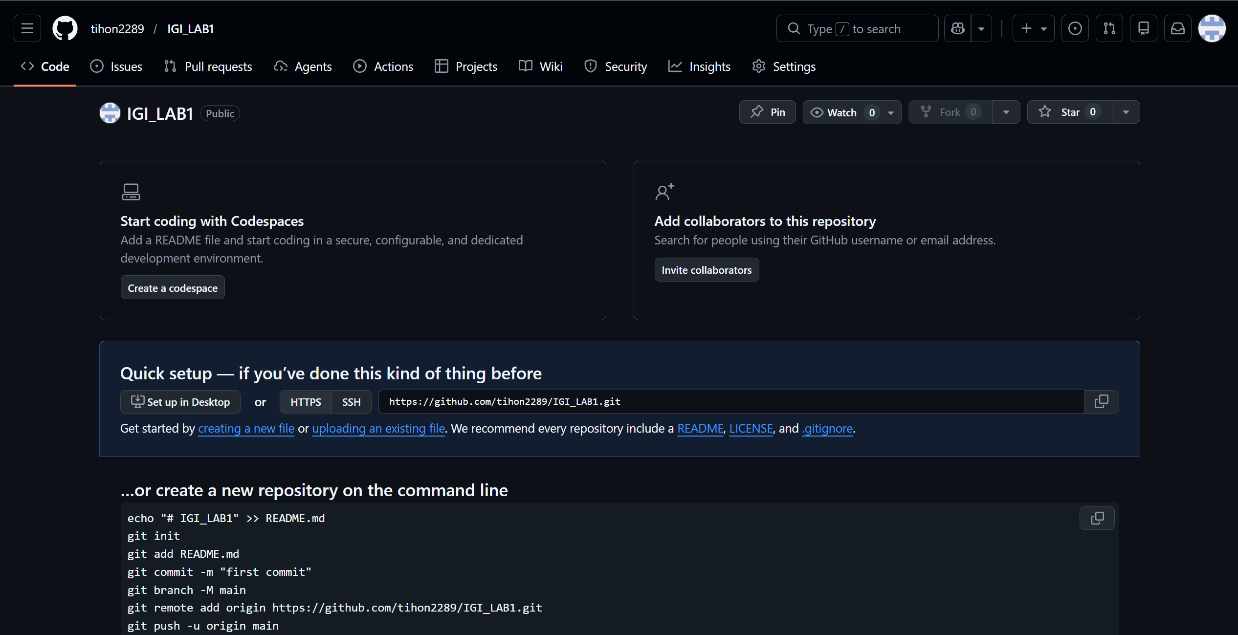
  - просмотрите информацию о нем, внесите изменения и опять просмотрите (remote, fetch).
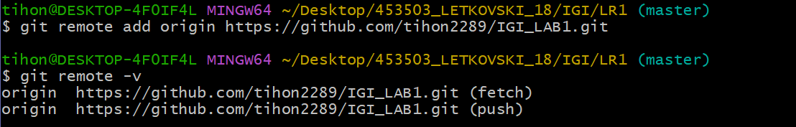
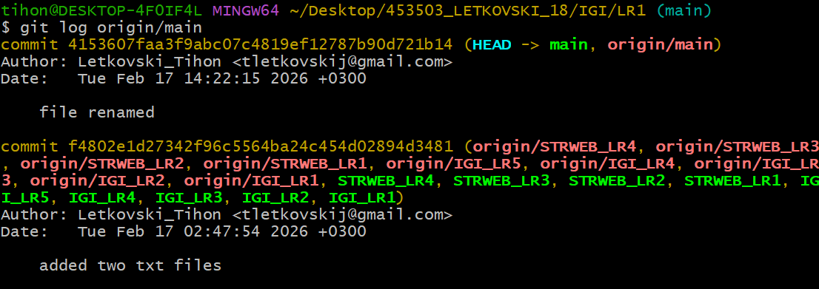
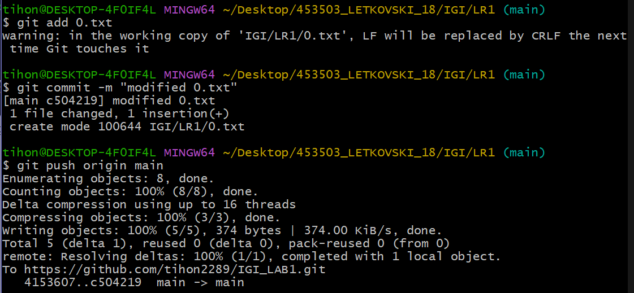
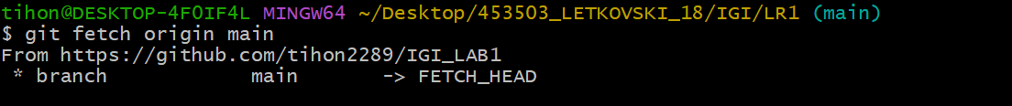
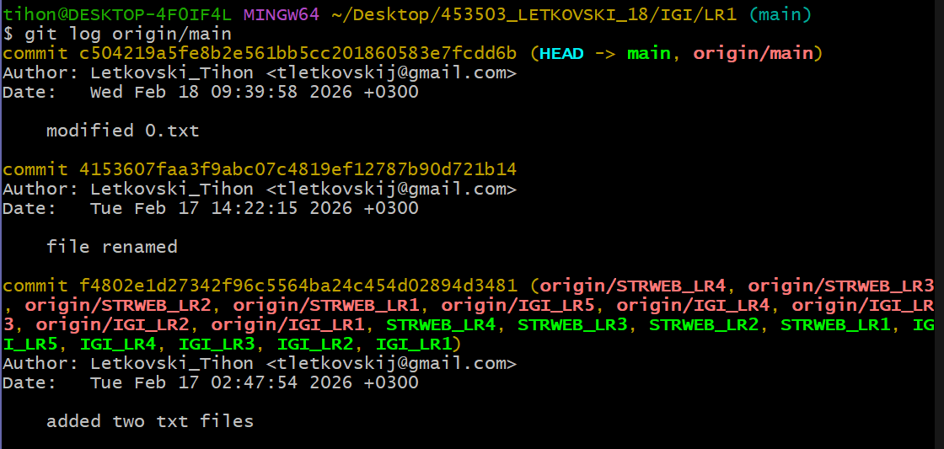
  - измените несколько файлов в вашем проекте и перенесите их в удаленный репозиторий,
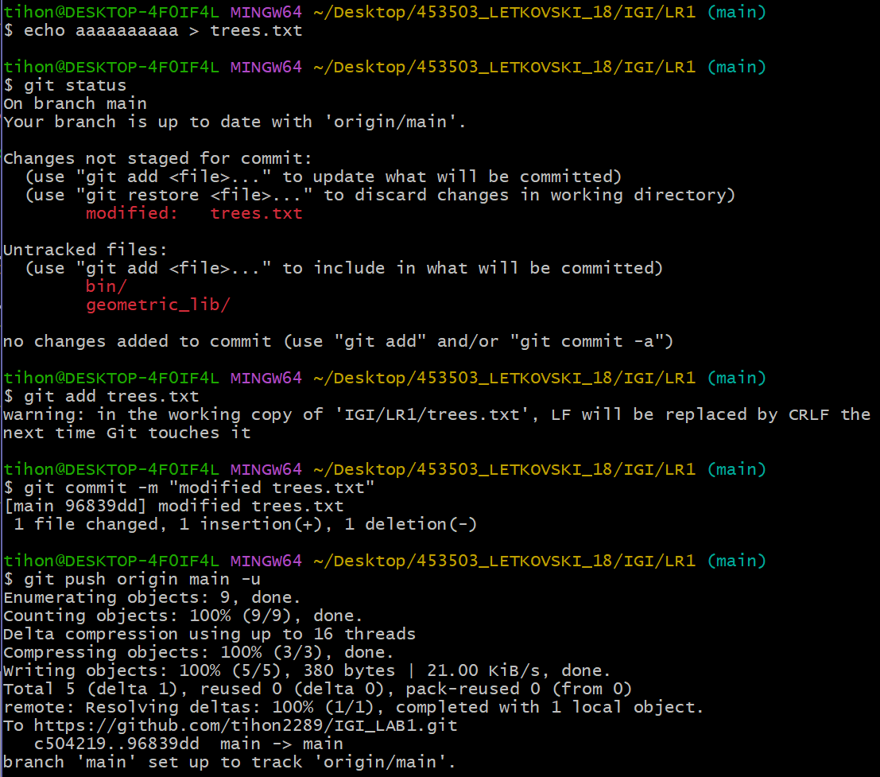
  - переименуйте свой удаленный репозиторий
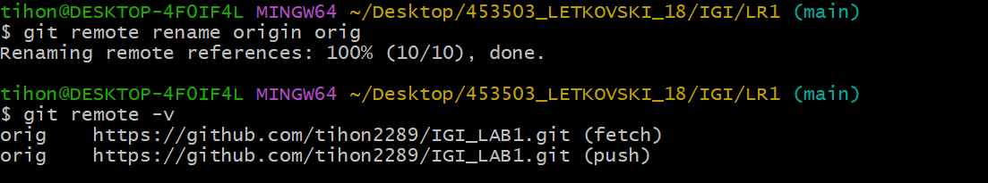
  - получите данные из удаленного репозитория
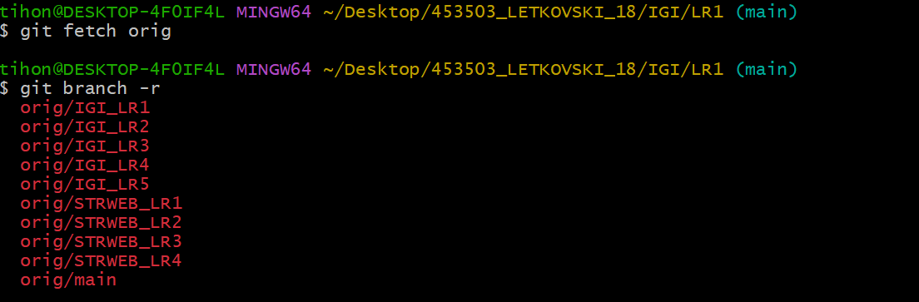
  - просмотреть историю изменений
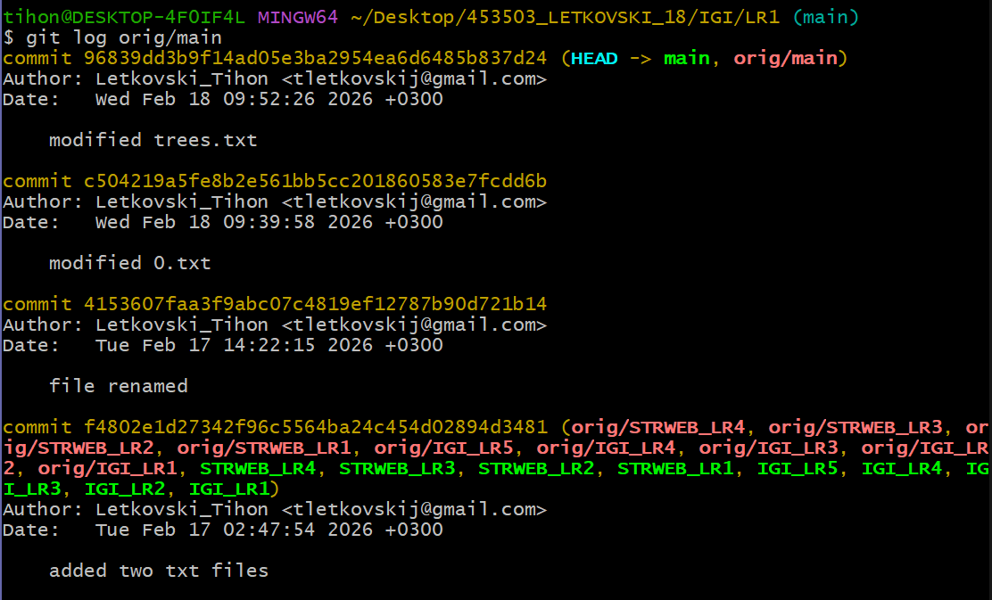
  - создайте дополнительную ветку 1 в удаленном репозитории, перенесите в нее два файла из другой ветки, удалите один из файлов
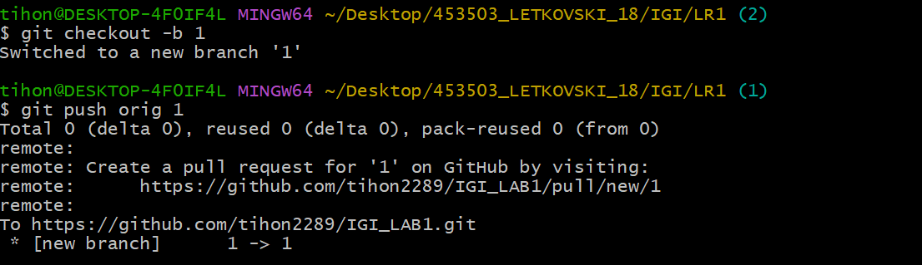
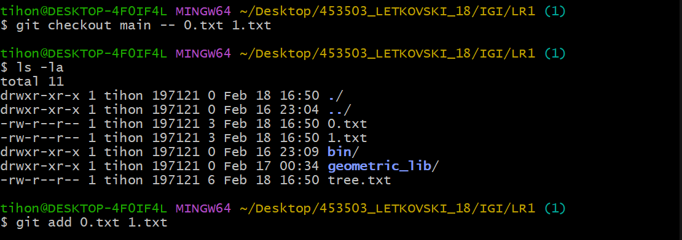
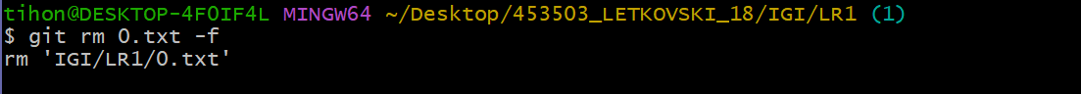
  - создайте дополнительную ветку 2 в удаленном репозитории, перенесите в нее два файла из вашего проекта, слить изменения в основную ветку, удалить дополнительную ветку 2
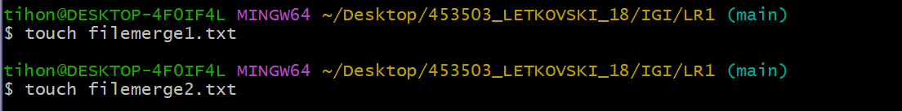
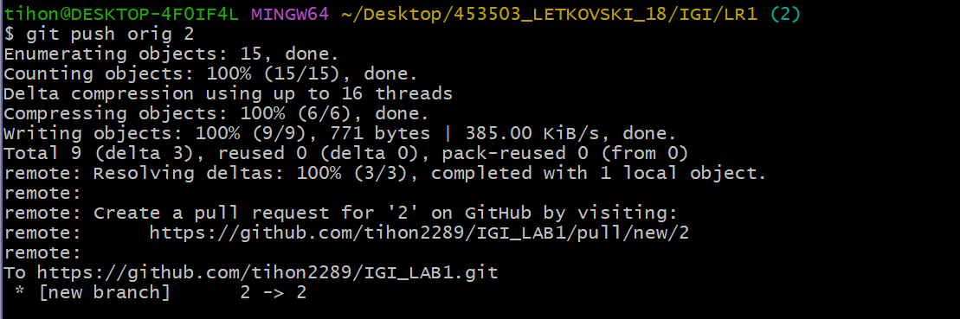
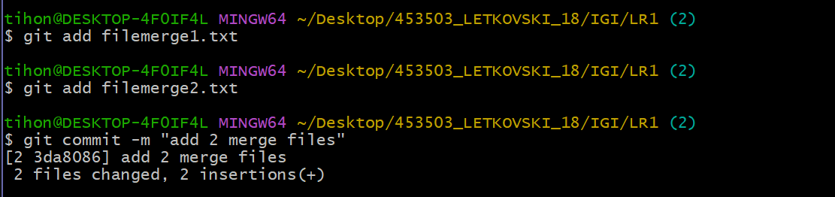
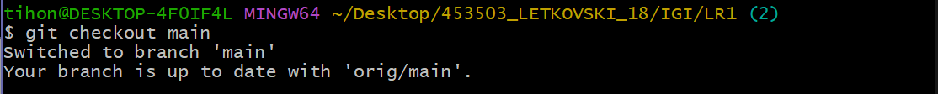
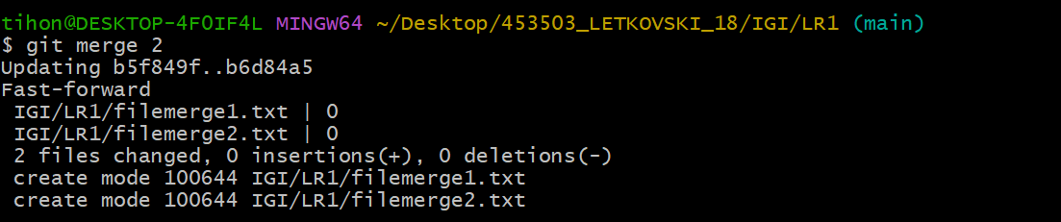
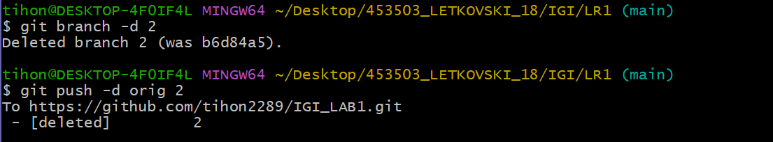
- Сгенерируйте в DeepSeek файл html и файл css для сайта визитки компании или человека с областью занятости на выбор.
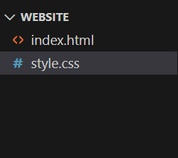
Создайте публичный репозиторий на github и загрузите туда оба сгенерированных файла.
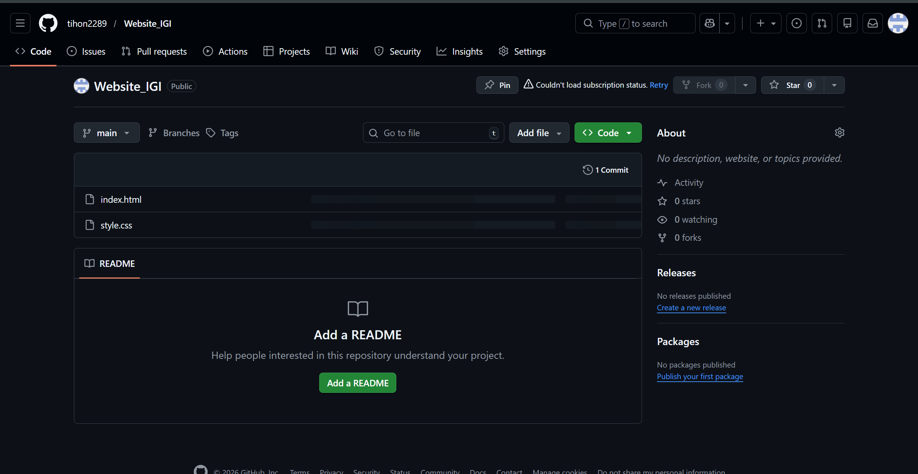
https://tihon2289.github.io/Website_IGI/

